42e jaargang nummer 2 september 2022

VAN DE VOORZITTER

Na een lange tijd van ons opgelegde beperkingen hopen wij dat u toch een gezellige vakantie heeft gehad. Dat u er weer op uit bent geweest, in eigen land of over de grenzen. En dat u weer helemaal bent opgeladen voor nieuwe activiteiten.

Dat laatste is belangrijk, want dan kunt u die verse energie benutten om weer eens een oriënteringsrit te gaan rijden. Daarvoor bent u toch immers lid van onze vereniging. Op zondag 11 september bent u daartoe weer welkom aan onze inschrijftafel.

En net als in mei jongstleden, staat die ook nu weer opgesteld in Café Ensing in Peize aan de Hoofdstraat 52, naast de grote kerk. De inschrijving is open vanaf 13.00 uur en – na misschien het drinken van een kopje koffie of thee – kunt u dan om 13.30 uur van start.

We zetten voor zowel de beginnende rijder, als voor de meer ervaren oriënteerder een uitdagende rit uit. We hopen dan ook op veel deelnemers die de strijd met elkaar willen aangaan, alles heel sportief natuurlijk.
Dus allemaal: tot ziens in Peize.

De voorzitter: H. Kerlien

BESTUUR MAC SCHEEMDA

Voorzitter: H. Kerlien Muntendam Tel: 0598-620901
Secretaris: R. Plat, Reigerstraat 6, 9679 JA Scheemda
Tel: 0597-591940
Penningmeester: J. Broersma Nachtegaalstraat 90 9422 KP Smilde
Email: coby.broersma@gmail.com

Leden: H. Broersma, Odoorn Tel: 06-12643928
H. Wiersma, Winschoten Tel: 0597-413395

Girorekening: NL94 INGB 0001413073 t.n.v. MAC Scheemda, Breda

Voor ritten van andere verenigingen zie de NRF website voor
De data’s en startplaatsen.

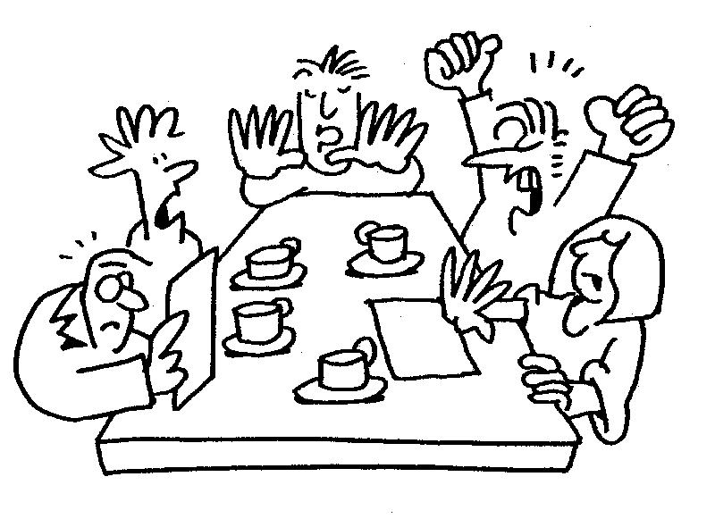

ZONDAG 11 september 3e CLUBRIT 2022

Deze rit is uitgezet door R. Plat.

Hij heeft voor elke klasse een aparte rit uitgezet die aangepast is aan het niveau waarop men rijdt.

A / B klasse: Deelnemersreglement ( DRR ) + aanvullingen

C / D klasse: Beginnersreglement ( NRP )

Startplaats: Café Ensing te Peize

Starttijd: 13:31 uur

Inschrijving kan vanaf 13:00 uur

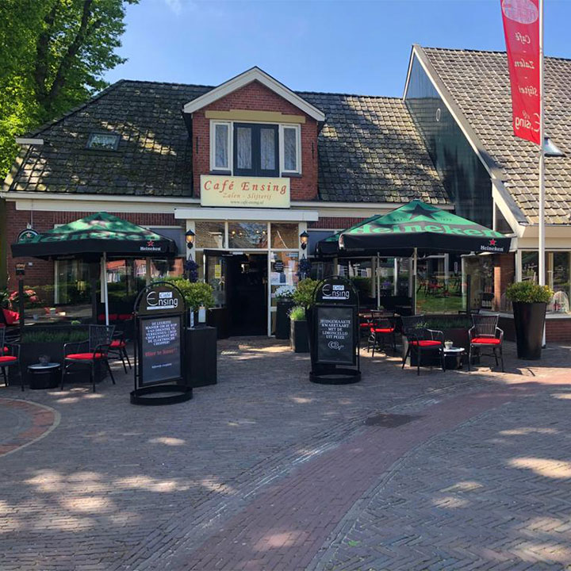

Op maandag 18 april j.l. is onze ONONOK-rit verreden
de rijders vonden het wel een pittige rit maar wel goed te
rijden hieronder dan ook de uitslag.

A-klasse
L.J. Altena | A. Altena | 235
G. van Assen | L. Kolkman | 248
A. Sleutjes | A. Verhulst | 263
W de Jong | S. Paulusma | 342
J. Luiten | W. Wisselink | 371
H. Cortumme | J. Hannink | 396

B-klasse
G. J. Veldhuis H. Horsting 390

C-klasse
H. Kerlien | Mevr. A Kerlien | 302
F. van de Wagen | van de Wagen | 312
H. Broersma | S. Solo | 313
H vrielink | Mevr. Vrielink | 322

Doordat er volgend jaar geen ONONOK competitie meer is
en wij als club wel doorgaan, gaan we wel op 2e paasdag een rit
uit zetten dit wordt dan een normale club rit dus een simpele rit

secretaris MAC Scheemda
R. Plat

Op zondag 8 mei j.l. werd in Peize weer een rit uitgezet
voor de NNMC, ondanks het mooie weer en het was ook
moederdag kwamen er 11 equipes aan de start, de rit was
goed te rijden maar toch was er in de A-klasse een foutje
in geslopen want er was vergeten achter de opdracht te
zeten dat hier wel op fiets wegwijzers ook richting mag
doen.

Uitslag oriënteringsrit 8 mei 2022 in Peize

A-klasse:
1. S. Paulusma – Drachten – 120 strafpunten
2. H. Cortumme – Toldijk – 200 ,,
3. A. Blokker – Schagerbrug – 219 ,,

C-klasse:
1. H.J.F. Vrielink – Rhenen – 60 strafpunten
2. P.F. Kamp – Roden – 63 ,,
3. J. Hoogerman – Den Bosch – 79 ,,
4. H. Broersma – Odoorn – 90 ,,
5. A. Dijkstra – Mensingeweer – 165 ,,
6. A.E. Hendriks – Nieuw Buinen – 180 ,,
7. H. Kerlien – Muntendam – 210 ,,
8. F. v.d Wagen – Moddergat – 240 ,,

Notulen jaarvergadering Mac Scheemda

Datum : 11-4-2022 - Plaats : De Esborg te Scheemda
Aanwezig: H. Kerlien (voorzitter) R. Plat (secretaris) H. Broersma. Leden Dhr. H. Bots en Mevr. C. Broersma en P Hoogerman

Opening:
De voorzitter H. Kerlien opent om 20.25 uur de vergadering.

Notulen:
Deze werden uitgereikt op papier. Er werden geen op of aanmerkingen gemaakt. Ze werden met dank aan de secretaris getekend.

Ingekomen stukken:
Alleen dat er een nieuw reglement voor de C-klasse is namelijk de NPR

Jaarverslag secretaris:
Stond wederom in het clubblad, Ze werden ook op papier uitgereikt en goedgekeurd.

Verslag kascommissie:
dhr. H. Bots heeft wederom dit gecontroleerd hij heeft geen fouten kunnen ontdekken en werd besloten de interim penningmeester decharge te verlenen.

Jaarverslag penningmeester:
Deze werd tijdens de vergadering uitgereikt. met toch weer een negatieve saldo, de interim penningmeester was hier niet erg tevreden over, ondanks dit bedankte iedereen de interim penningmeester voor de goede werkzaamheden.

Inschrijfgelden en contributie:
Inschrijfgelden gaan we voor de ONONOK rit hetzelfde laten 14 euro niet leden en 12 euro leden.
Voor de puzzelrijders 8 euro, de contributie blijft 8 euro.

Pauze:

Bestuursverkiezing:
Door het corona-virus is er nu nog een ad-interim penningmeester en zal het schema van aftreden automatisch dan een jaar opschuiven. Als nieuwe penningmeester stelt het bestuur
J. Broersma voor. Op de vergadering is J. Broersma dan ook gekozen het bestuur en leden stemden hier dan ook met in en waarvoor dank
.
Huldiging Jubilaris:
Door het corona-virus krijgt de Bots nog een oorkonde omdat hij vorig jaar 40 jaar lid was.

Benoeming Kascommisie:
H. Bots blijft nog een jaar aan en P Hoogerman stelde zich beschikbaar. beiden zijn akkoord bevonden door de vergadering.

Rittenprogramma:
Komend jaar 3 ritten- 18 april (ONONOK) ,08 mei en 11 september.

Andere activiteiten
Op de vergadering is besloten dat we nog wel doorgaan als vereniging.

Rondvraag:
Er waren geen vragen

Sluiting
om 22.10 uur sluit de voorzitter de vergadering.

Uitspraak juli 2022 inzake splitsbaarheid oriënteringspunten

Geschreven door reglementscommissie routebeschrijving Gepubliceerd: 28 juli 2022

Vraag

Wanneer kan men spreken van een verkeersbord waarop een verkeersbord is afgebeeld en een straatnaambord waarop een straatnaambord is afgebeeld?
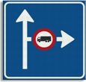Voorbeeld 1
Op het verkeersbord L 10 staat een afbeelding van het verkeersbord C 7.
11. na 2 verkeersborden weg R
Routeopdracht 11 is uitvoerbaar op het verkeersbord L 10 en de afbeelding van het verkeersbord C 7.
Voorbeeld 2
In het nieuwe verkeersbord J 37 (met witte rand voor kleurenblinden, zit het oudere bord J 37 (van vóór 2012).
12. na 2 verkeersborden weg R
Routeopdracht 12 is uitvoerbaar op het verkeersbord J 37 en de afbeelding van het verkeersbord J 37 (van vóór 2012).

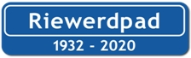Voorbeeld 3
Op het straatnaambord "RIEWERDPAD 1932 – 2020" staat de afbeelding van het straatnaambord 'RIEWERDPAD'.
13. na 2 straatnaamborden weg L
Routeopdracht 13 is uitvoerbaar op het straatnaambord “RIEWERDPAD 1932 – 2020” en de afbeelding van het straatnaambord “RIEWERDPAD”.

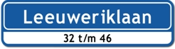Voorbeeld 4
Op het straatnaambord "LEEUWERIKLAAN 32 T/M 46" staat het straatnaambord 'LEEUWERIKLAAN' afgebeeld.
14. na 2 straatnaamborden weg L
Routeopdracht 14 is uitvoerbaar op het straatnaambord “LEEUWERIKLAAN 32 T/M 46” en de afbeelding van het straatnaambord “LEEUWERIKLAAN”.

